Podklady k samostudiu z důvodu uzavření základních škol na dobu 8. - 24. 6. 2020

3. B

Český jazyk a literatura – učitel: Mgr. Zuzana Nepilová kontakt: Zuzana.Nepilova@zshajeslany.cz
Jazykové učení:
- procvičovat VS „b - z“ (PS - Procvičujeme VS, str. 44/6, 48/12 – vypracovaná cvičení poslat na e-mail do 12.6.20.
Celý tento sešit má být již vyplněný, pokud tomu tak není, žáci si veškerá cvičení v sešitě vypracují a ponechají si sešit na příští školní rok.

- Slovní druhy: podstatná jména - opakování (učebnice str. 172/1,2,3 – vypracovat na zvláštní papír a poslat mi do 12.6.20.
- Slovní druhy: slovesa (Uč. str. 173 - 178, naučit se, že slovesa vyjadřují, co osoby, zvířata a věci dělaly, dělají nebo budou dělat. U některých sloves se vyskytují slova si nebo se, ty jsou součástí slovesa, např. bát se, učit se, povídat si atd. U sloves určujeme osobu, číslo a čas – je vysvětleno vždy ve žlutých rámečcích – str. 175, 176 a 178. Ústně si procvičit na některých cvičeních ze str. 173 – 178).
- Procvičování sloves – PS Slovní druhy, str. 1 – vybarvit domeček Slovesa (5), ústně si zopakovat str. 18, písemně doplnit str. 19 – 22.

Na učivo Slovesa – osoba, číslo, čas budou uvedena cvičení v Google učebně v týdnu od 15. – 17.6.20.

Dále lze využít internetové stránky www.skolakov.eu; www.skolaci.com; www.onlinecviceni.cz; https://www.gramar.in/cs/

Čtení:
- Čítanka str. 157 – 159 přečíst článek Zázrak (Roald Dahl) – ústně si odpovědět na otázky pod článkem. Využít i znalostí z filmu Karlík a továrna na čokoládu, z kterého je tato ukázka (pokud jsi viděl/a).
- Čítanka str. 161 – 164 přečíst článek Nekonečné prázdniny (Martina Drijverová). Popovídat si o tom, kde strávíte letní prázdniny.
- Číst svou vlastní knihu.

Psaní:
- Písanka 2. díl – str. 24, odpovědět na otázky celou větou s použitím číslic - vzor: Kalendářní rok má 365 (366) dní. Rok má 12 měsíců.
- str. 25 – opakování vyjmenovaných slov po „v“, slova s předponou vy – vý,
- str. 26 – opakování vyjmenovaných slov po „z“ (pouze toto cvičení),
- str. 29 – nejprve doplnit dopis kamarádovi nahoře v tištěném textu, potom přepsat.

Dvě libovolné vypracované strany poslat na e-mail do 17.6.20.

Anglický jazyk – učitel: Květa Dytrychová kontakt: Kveta.Dytrychova@zshajeslany.cz
Téma – Opakování – vše co umíme
V Google učebně najdeš veškeré procvičování učiva i doporučené webové stránky
SVŮJ PRACOVNÍ SEŠIT PEČLIVĚ OPATRUJ, BUDEME HO POUŽÍVAT I CELÝ PŘÍŠTÍ ŠKOLNÍ ROK.
V 1. týdnu následujícího období vyplň 1. a 2. pracovní list, ve 2. týdnu 3. a 4. pracovní list.
Všechny práce potom vlož do Google učebny.

NUMBERS 0 - 10
- Zakroužkuj správnou číslovku a obrázky si vybarvi -
TWO THREE FOUR | SEVEN EIGHT NINE | FIVE SIX FOUR | NINE ZERO TEN
THREE ONE FOUR | EIGHT SIX THREE | TWO SEVEN FIVE | FIVE NINE EIGHT
TEN ONE ZERO | SIX NINE SEVEN | THREE TWO TEN
SEVEN ZERO SIX | THREE ONE TEN | SEVEN SIX ZERO | FOUR FIVE THREE
TWO THREE FOUR | SEVEN EIGHT ONE | TEN FIVE NINE | FIVE FOUR NINE
THREE TWO TEN | SIX EIGHT ZERO | TWO TEN THREE
Pracovní list č. 1

Pracovní list č. 2
Four + Six = Ten | Six – Four = Two
Three + Seven = | Seven – Three =
One + Five = | Ten – Five =
Seven + Two = | Nine – Four =
Four + Four = | Eight – Seven =
Two + One = | Three – Zero =
Eight + Two = | Five – One =
Three + Two = | Ten – Two =
Eight + One = | Two – One =
Two + Six = | Four – Three =
Seven + One = | Nine – Three =
Two + Four = | One – One =
Zero + Ten = | Eight – Four =
Five + Three = | Six – Three =
One + One = | Ten – Three =
Two + Five = | Seven – Five =
Three + Zero = | Four – One =

Odpověz na otázku vždy celou větou, odpovědi si vymysli:
What´s your name? ______________________________
What´s his name? ______________________________
What´s her name? ______________________________
What is this? ______________________________
What is that? ______________________________
Who is this? ______________________________
Is it your book? ______________________________
Pracovní list č. 3
My family members: mother (Mum), father (Dad), brother, sister, grandma (granny), grandpa
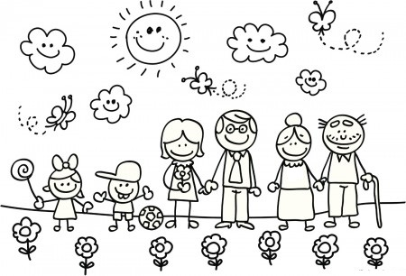

Doplň věty, jména členů rodiny si můžeš vymyslet:
This is me 😎. My name is ______________ .
This is my ___________ . Her name is ______________ .
This is my ___________ . His name is _______________ .
This is my ___________ . Her name is ______________ .
This is my ___________ . His name is _______________ .
This is my ___________ . Her name is ______________ .
This is my ___________ . His name is _______________ .

Pracovní list č. 4 Bobby Baloney’s Beautiful Body
Doplň do rámečků správná slovíčka (nabídka všech slov je dole).
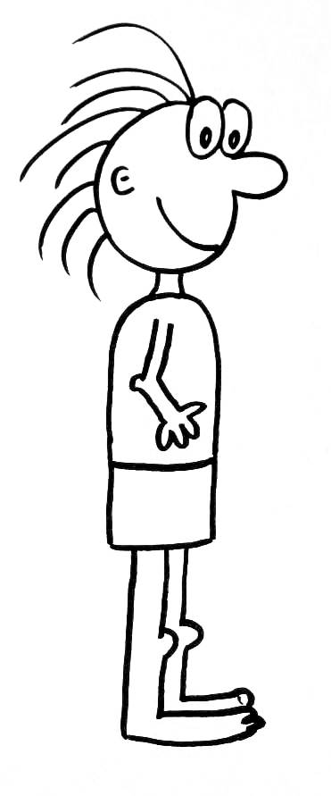

eyes

Word bank: arm(s), body, ear(s), elbow(s), eye(s), finger(s), foot/feet, hair, hand(s), head, knee(s), leg, lip(s), mouth, neck, nose, shoulder(s), teeth, toe(s)

Anglický jazyk – učitel: Bc. Lucie Fricová kontakt: Lucie.Fricova@zshajeslany.cz
Viz výš skupina K. Dytrychové
Matematika – Mgr. Zuzana Nepilová kontakt: Zuzana.Nepilova@zshajeslany.cz
Násobení mimo obor násobilek – násobení násobků deseti (opakování Minutovky 2. díl, str. 15, 17 – celé strany).

Nové učivo Dělení násobků deseti jednocifernými čísly – učebnice str. 22/1,4 a 23/8 do bloků.
Postup při dělení násobků deseti jednocifernými čísly je stejný, jako u násobení – nejprve se dělí v oboru násobilky a pak se přidává do výsledku nula.
Pravidlo dělení 100 a 10 je vysvětleno na str. 23 – růžově zbarvené věty.

Výběr z těchto příkladů bude v Google učebně v týdnu 15. – 17.6.20.

Učivo Dělení násobků deseti jednocifernými čísly – procvičovat v Minutovkách 2. díl, str. 16, 18, 19 a 20.

Dále lze využít internetové stránky www.skolakov.eu; www.skolaci.com; www.onlinecviceni.cz; https://www.matika.in/cs/

Náš svět – Mgr. Zuzana Nepilová kontakt: Zuzana.Nepilova@zshajeslany.cz
Opakování: Živá příroda - člověk – učebnice str. 67 nebo 69, ústně.
Na opakování této látky bude uveden kvíz v Google učebně v týdnu 9. – 12.6.20.

Nové učivo: Živá příroda – rostliny, houby si žáci pouze přečtou (str. 68 až 81 nebo 70 – 83). Lze využít herbáře, který si žáci vyráběli.
Důležité z těchto kapitol jsou vždy zelené rámečky na konci stran 70 nebo 72, 74 nebo 76, 78 nebo 80. Většinu učiva známe ze druhého ročníku a budeme procvičovat ve čtvrtém ročníku.

V Google učebně bude vždy stručný zápis ze zmíněných zelených rámečků a ten si vždy žáci přepíší do malého sešitu z prvouky.

Hudební výchova – Mgr. Zuzana Nepilová kontakt: Zuzana.Nepilova@zshajeslany.cz
Opakování písní 3. ročníku – Ach synku, synku – str. 11, Vyletěla holubička – str. 21 a jiné.
Zpěv písní k táboráku, příprava na prázdniny.

Výtvarná výchova – Mgr. Zuzana Nepilová kontakt: Zuzana.Nepilova@zshajeslany.cz
Tematická práce „Kam pojedu na prázdniny“ – namalovat obrázek (viz. Čtení).
Namalovat Baryka z knihy „Já, Baryk“ (František Nepil), kterou jsme četli jako společnou četbu a Baryka jsme již malovali do čtenářského deníku.

Pracovní výchova – Mgr. Zuzana Nepilová kontakt: Zuzana.Nepilova@zshajeslany.cz
- práce na zahrádce, pomoc rodičům s pěstováním rostlin, zeleniny apod. (setí, zalévání, kypření apod.)

Tělesná výchova – Mgr. Zuzana Nepilová kontakt: Zuzana.Nepilova@zshajeslany.cz
Doma:
- protahovací cvičení na koberci

Venku:
- cvičení v přírodě: drobné pohybové hry (Na schovávanou, Na jelena, Na třetího atd.)
- hry s míčem – fotbal, basketbal (driblink, střelba na koš)

